T.C.

SELÇUK ÜNİVERSİTESİ

MÜHENDİSLİK FAKÜLTESİ

ELEKTRİK – ELEKTRONİK MÜHENDİSLİĞİ BÖLÜMÜ

ELEKTRİK-ELEKTRONİK TASARIM

HAFIZALI ROBOT

Hazırlayan

Ahmed Mohamed ALNAZEER ALI

141202103

Danışman

DOKTOR ÖĞRETİM ÜYESİ AKİF DURDU

Konya – 2018

ÖZGEÇMİŞ

19.08.1996 tarihinde SUDAN 'da doğdu. İlk , orta ve lise öğrenimini SUDAN 'da tamamlayarak. Selçuk Üniversitesi MühendislikFakültesi Elektrik – Elektronik Mühendisliği Bölümü 'ne girdi. Halen bu bölümde öğrenimini sürdürmektedir.

TEŞEKKÜR

Bütün çalışmalarımda değerli bilgi ve tecrübeleriyle bana yol gösteren, gerekli araştırma ve geliştirme çabalarımda yardımlarını esirgemeyen danışmanım DOKTOR ÖĞRETİM ÜYESİ AKİF DURDU 'ya ve bölümümüzün değerli tüm öğretim elemanlarına, her türlü maddi manevi katkılarını esirgemeyen aileme ve öğrenci arkadaşlarıma teşekkür ederim.

I

ÖZET

Mikrodenetleyiciler endüstriyel uygulamalarda yaygın biçimde kullanılmaktadır. Daha önce kullanılmakta olan mikroişlemcilerin yerini programlama ve kullanım kolaylıklarından dolayı mikrodenetleyiciler almıştır.
Ayne zamanda robotlar hayatımızdan büyük bir parça oldu ve insanoğlu robotları her sektötde kulanmaya başladı çünkü robotlar yorulmuyor yemek , ara ve maaşa ihtiyaçı yoktur yani daha ekonomiktir bunu için insanlar rıobotları daha fazla kulanmaya başladı bizim projemizde insanlığa yeni bir şekilde yardım eder , mesela şehir otobüslerı her gün ayne yoldan geçer ve ayne duraklarda durur O zaman niye her otobüsün başında bir şoför koyuruz ? yani otobüsü bir şoföre sürdürmektansa otubusu geçeceği yolları ve duracağı durakları izbarlatıp kandi kandine bu işi haledemez mi ?
Bu Projede biz bir robotu ilk başta yolu gösterip veya hata kandisi engelden kaçarak yolu bulup ve bu yolu ezberleyip ve ayne yoldan geçer

II
İÇİNDEKİLER Sayfa

ÖZGEÇMİŞ, TEŞEKKÜR…………………………………………………… I
ÖZET…………………………………………………………………………. II
İÇİNDEKİLER……………………………………………………………….. III
1.KULANILAN MAZLZEMELER..............…......…………………………. 1
3.ÇALIŞMA ŞEKLİ........................................…..... …………………………. 2
4.KULANILAN KOD.......................................................................................... 3
5. SONUÇLAR……………………………………………………………….. 7
6.KAYNAKLAR………….………………………………………....……….. 7
7.EKLER.............………….………………………………………....……….. 8

III
KULANILAN MAZLZEMELER :

- Arduino UNO
- L298n
- 2 adet DC motor
- Ultrasonic
- Servo motor
- Araba şasesi
- Jumpers
- Breadbord
- 12 V (8 adet 1.5 V’luk pil) + 2 adet 4’luk pil yuvası
- 9 V’luk pil

1
ÇALIŞMA ŞEKLİ :

Robot ilk başta ileriye gider ve ultrasonic’le mesafe ölçer yakın bir engel gördüğü zaman durup servo motor sağ ve sola hareket eder , sağ ve sola baktığı zaman her taraftaki mesafeyi ölçer , uzak engel olan tarafı belirler ve O yöne hareket eder .
Aynı zamanda 2 adet dizi (yön ve zaman) bulunuyor , O dizinin boyu ezberlenecek adımların sayısıdır Robot ilk başta ileriye giderken zaman süresini sayıp ve ‘zaman’ dizisine ekler , Robot bir tarafa döndüğü zaman ‘yön’ dizisinde yazar , Adım sayısı bitince durup ve kaydettiği belgilere göre baştan hareket etmeye başlar .

2
KULANILAN KOD :

#include <Servo.h>
int start = 3 ;
int trigPin = 13;
int echoPin = 12;
int MotorR = 5;
int MotorL = 3;
int sag=0 ;
int sol=0 ;
int pos = 0;
int i = 0 ;
String yon[3] ;
int a = 0 ;
unsigned long zaman[3];
int b = 0 ;
double time1 ;
double time2 ;
Servo myservo;
void setup() {
myservo.attach(11);
Serial.begin(9600);
pinMode(echoPin, INPUT);
pinMode(trigPin, OUTPUT);
pinMode(MotorL, OUTPUT);
pinMode(MotorR, OUTPUT);}
void loop() {
myservo.write(90);
long duration, distance;
digitalWrite(trigPin, LOW);
delayMicroseconds(2);
3
digitalWrite(trigPin, HIGH);
delayMicroseconds(10);
digitalWrite(trigPin, LOW);
duration = pulseIn(echoPin, HIGH);
distance = (duration/2) / 29.1;
if (i>=start)
{ dur () ;
delay(5000);
for (int say=0 ; say < start ;say++){
ileri();
delay(zaman[say]);
dur () ;
delay(1000);
if (yon [say]== "sol" ) { SOL();
delay(900);
dur();
delay (500); }
else { SAG();
delay(900);
dur();
delay (500);}}}
else if (distance > 20 ) {
ileri();}
else {
dur();
myservo.write(0);
delay (500);
duration, distance;
digitalWrite(trigPin, LOW);
delayMicroseconds(2);
digitalWrite(trigPin, HIGH);
4
delayMicroseconds(10);
digitalWrite(trigPin, LOW);
duration = pulseIn(echoPin, HIGH);
distance = (duration/2) / 29.1;
sag=distance ;
delay (100);
myservo.write(180);
delay (500);
duration, distance;
digitalWrite(trigPin, LOW);
delayMicroseconds(2);
digitalWrite(trigPin, HIGH);
delayMicroseconds(10);
digitalWrite(trigPin, LOW);
duration = pulseIn(echoPin, HIGH);
distance = (duration/2) / 29.1;
sol=distance ;
delay (100);
myservo.write(90);
if (sol > sag){
SOL();
delay(900);
dur();
delay (500);
yon[a]="sol";}
else {
SAG();
delay(900);
dur();
delay (500);
yon[a]="sag"; }
5
i= i+1 ;
time1 = millis () ;
Serial.println (yon[a]);
time2 = ((time1/(b+1))-3000) ;
zaman[b]=time2;
Serial.println (zaman[b]);
a++ ; b++ ;}
delay(500); }
void ileri(){
analogWrite(MotorR, 125);
analogWrite(MotorL, 100); }
void dur(){
analogWrite(MotorR, 0);
analogWrite(MotorL, 0); }
void SAG(){
analogWrite(MotorR, 0);
analogWrite(MotorL, 110);}
void SOL(){
analogWrite(MotorR, 100);
analogWrite(MotorL, 0); }

kodu github’ta aşağadaki linkten ulaşabilersiniz :

https://github.com/raclab/RACLAB/blob/master/Lisans%20Projeleri/hafizali%20robot

6
SONUÇLAR:

Robotu 2 Dc motordan oluştuğu için robotun dengeli bir şekilde sürmesi zor oldu bunun için robotu ileriye gitiğinde bir terafta daha hafif bir yük varsa O tarafa harket eder .
Sonuçta robotu istediğmiz şekilde çalışttı ve 3 tane adım ezberler ondan sonra 10 saniye bekleyıp ayne yoldan geçer ve kod’ta (Start)’ın değeri değiştirerek kaç adım ezeberleteceğimizi ayarlarız .

KAYNAKLAR :

- Derinlemesine Arduino
- Udemy Tech Explorations Arduino step by step kursu

7
EKLER :

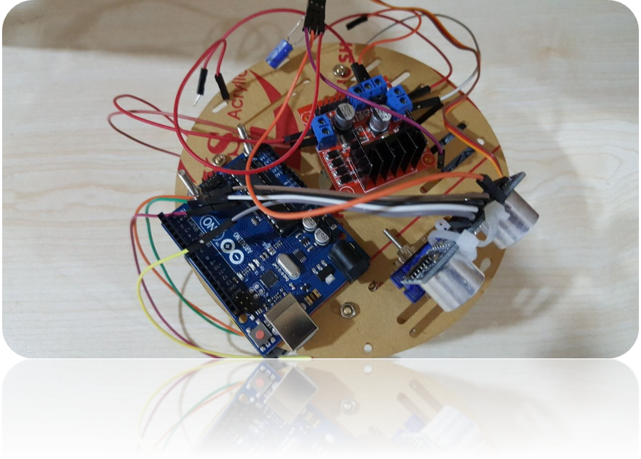

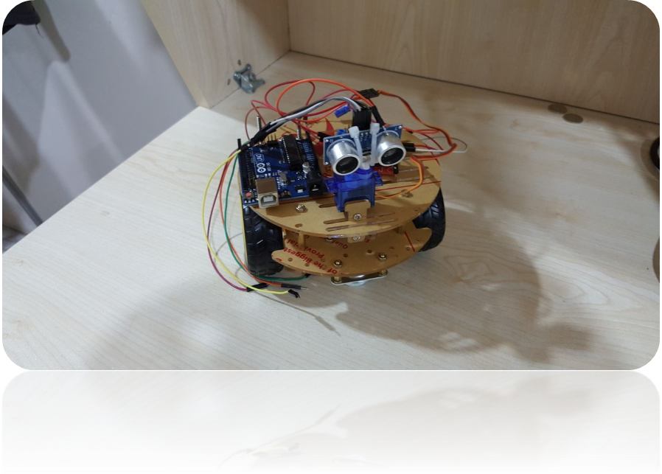

8

